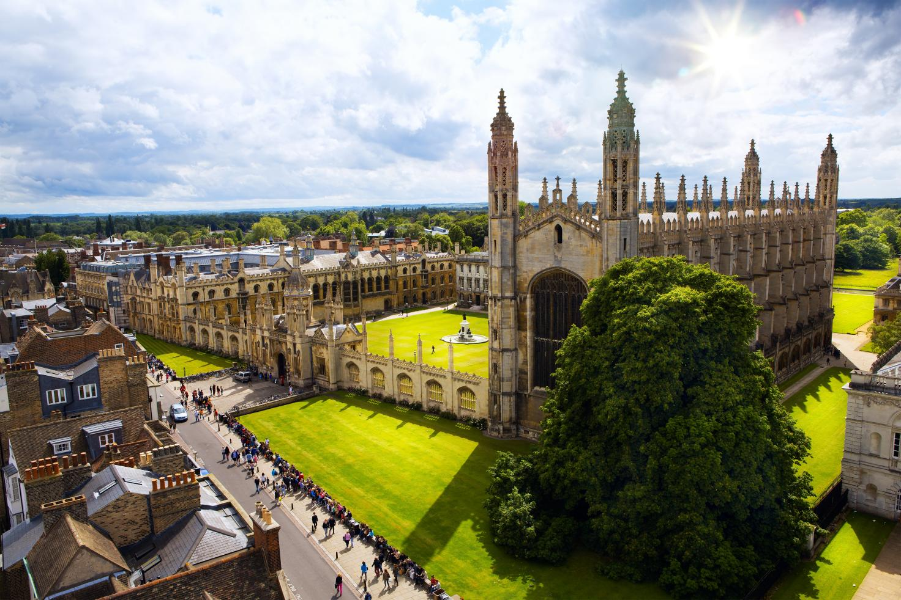

**英国剑桥大学**

**2025年暑期**

**“法律 & 国际关系”项目**

**剑桥大学**

University of Cambridge

剑桥大学（University of Cambridge），坐落于英国剑桥，是一所公立研究型大学，采用传统学院制。是罗素大学集团、金三角名校、Doxbridge、G5成员。剑桥大学是英语世界中第二古老的大学， 八百多年的校史汇聚了艾萨克·牛顿、开尔文、霍金、达尔文等文哲大师，克伦威尔、尼赫鲁、李光耀等政治人物以及罗伯特·沃波尔在内的15位英国首相。 剑桥大学在众多领域拥有崇高学术地位及广泛影响力，被公认为当今世界最顶尖的高等教育机构之一。是英国罗素大学集团、全球大学高研院联盟、金三角名校、国际应用科技开发协作网及剑桥大学医疗伙伴联盟成员。

* 2025年QS世界大学排名第5位
* 2022年U.S.News世界大学排名第8位
* 2022年软科世界大学学术排名第4位
* 2022泰晤士高等教育世界大学第5位
* 在众多领域拥有崇高学术地位及广泛影响力，被公认为当今世界最顶尖的高等教育机构之一

**项目概况**

Program Overview

本项目融合现代欧洲政策（国际关系）与国际环境法、国际公法、欧盟法。核心议题包括欧洲一体化、国际环保合作、国际法原则、欧盟法律体系及全球治理中的法律应用。鼓励学生跨学科思考，如欧盟气候政策框架,国际环境法对欧洲能源转型的影响等，以培养批判性思维，提高在复杂国际环境中解决问题的能力，成为具备国际视野的未来领袖。

**城市简介：剑桥**

City Profile

项目所在地为英国剑桥郡首府剑桥市，剑桥市位于伦敦北，是一座9.2万人口的城市。剑桥虽与牛津齐名，都是世界著名学府， 但这里的气氛却与牛津不同。牛津被称作“大学中有城市”，剑桥则是“城市中有大学”。尽管这里保存了许多中世纪的建筑，但就整个剑桥的外观而言仍是明快而且现代化的。还有与城市规模不相称的众多剧场，美术馆等设施，更使得这座大学城散发出一股浓浓的文艺气息。剑桥环境幽美，绿草如茵，著名的有“耶稣”草坪、“马克斯”草坪、“绵羊”草坪等宛如绒毡铺地。

**项目特色**

Program Highlights

* 【**名校课程**】QS世界排名第2，其教学质量与学术声誉享誉全球，课程由剑桥大学顶级师资力量参与设计与授课，课程品质有保障。
* 【**小班授课**】 为充分保证课堂的有效沟通及互动，课程小班授课，充分保证互动效果。
* 【**权威双证】**项目结束后将获取官方权威双证书，即官方学院证书和 剑桥大学语言与跨文化交流中心证书。学习情况较好者另有机会获取项目特约顾问剑桥大学教授签发的推荐信及项目导师推荐信。
* 【**留学铺垫】** 通过项目学习深入了解英国文化、教育、社会，深度适应国外授课方式及课堂，为后续进一步出国深造打下良好基础。

**项目详情**

Program Details

**【项目时间**】2025年8月12日-8月25日（2周）

【**项目内容**】

* **Academic Lecture**专业核心课程

课程为学生提供了与选择学科专业教授深入交流的机会，每节课深入探讨前沿的学术和研究主题，提供从理论框架到实际应用的综合见解。

* **Supervision**小组辅导

Supervision是剑桥大学教育系统的一个特色教学方式，也是维持剑桥大学学生在世界学术领域领先地位的特色课程。在助教的带领下，通过确立课题、查阅文献,数据收集与分析、讨论等步骤完成课题研究。

* **Workshop**科研技能工作坊

侧重于研究过程、学术写作、演讲技巧及沟通技巧。参与者将通过实际操作项目、完善写作及提升演讲与沟通技巧，为未来学术与职业生涯的成功打下坚实基础。

* **Master Talk**大师讲座

项目组邀请了来自不同学科的世界级学者和学术界人士就其专业领域进行研讨，以激发学生在这些领域的学术兴趣。

* **Seminar**剑桥学子见面会

邀请剑桥在读学长学姐分享他们的个人成功经历、剑桥的学习和生活、如何选择项目与导师、职业发展规划等，帮助学生更好的规划自己的未来。

* **Institution Visit**机构/实验室参访

根据学生所选专业与方向前往不同的机构/实验室参访，亲身体验尖端科研氛围，深入了解各自领域的前沿进展，拓宽学术与行业认知,激发科研兴趣。

* **文化体验**

康河泛舟、参观国王学院、高桌晚宴、莎莎舞、伦敦古今交融之旅等。

【**授课老师介绍**】

* **Dr. Catherine MacKenzie**：剑桥大学克莱尔霍学院法学研究主任、剑桥大学霍默顿学院法律与土地经济研究主任、牛津大学格林邓普顿学院Dean、大律师兼法官，内殿律师荣誉协会。
* **Prof. Christopher Bickerton：**剑桥大学政治系与国际关系学院教授、剑桥大学女王学院院士、剑桥大学女王学院人类、社会、政治研究主任。

**【推荐研究课题/往届学生研究课题】**

* 欧洲一体化进程中跨国环境法律冲突的解决机制研究
* 国际环境法框架下欧洲绿色协议的实施挑战与应对策略
* 欧盟反倾销政策对国际贸易关系的影响研究
* 欧盟碳排放交易体系（ETS）对全球气候治理的影响分析

**【参考行程安排】**

以下行程安排仅供参考，实际安排将根据最终情况进行调整。

|  |  |  |  |
| --- | --- | --- | --- |
| **日期** | **地点** | **时间** | **行程安排** |
| 8月12日 | 伦敦 | 全天 | 国内机场出发，抵达希思罗机场，乘坐大巴前往剑桥。 |
| 8月13日 | 剑桥 | 上午 | 开幕式：英国生活学习指南，注意事项学术班级及小组破冰  嘉宾致辞：剑桥大学前副校长或现任院长、剑桥郡三任市长、项目主任等（参考往年嘉宾） |
| 下午 | Master Talk 1 -大师讲座 1  Cultural Experience 文化体验Cambridge Orientation-剑桥导览熟悉剑桥学习及生活环境 |
| 晚上 | Group Study-小组学习  各小组根据研究进度自主安排课后讨论 |
| 8月14日 | 剑桥 | 上午 | Academic Lecture 1专业核心课程1 |
| 下午 | Cultural Experience 文化体验  Visiting-探访探访国王学院  Supervision 1-小组辅导 1Workshop1-科研技能工作坊1 |
| 晚上 | Group Study-小组学习  各小组根据研究进度自主安排课后讨论 |
| 8月15日 | 剑桥 | 上午 | Academic Lecture 2专业核心课程 2 |
| 下午 | Supervision 2-小组辅导2  Cultural Experience 文化体验  Punting-康河泛舟  领略康河美景，聆听学院故事 |
| 晚上 | Group Study-小组学习  各小组根据研究进度自主安排课后讨论 |
| 8月16日 | 剑桥 | 上午 | Academic Lecture 3专业核心课程3 |
| 下午 | Supervision 3-小组辅导 3  Workshop2-科研技能工作坊 2 |
| 晚上 | Social Event 社交活动：  Movie Night-电影之夜 |
| 8月17日 | 牛津/白崖 | 全天 | 文化体验（二选一）  1.牛津城市探秘：感受牛津那风光，比斯特购物村放松体验等安排  2.追光白岸：英伦南岸的梦幻地标打卡日 |
| 8 月18日 | 伦敦 | 全天 | 文化体验伦敦城市之旅：外部观览白金汉宫、大本钟、伦敦眼等  前往参观大英博物馆，国家美术馆等 |
| 8 月19日 | 剑桥 | 上午 | 实验室/机构参访（根据专业方向安排） |
| 下午 | Workshop 3-科研技能工作坊 3  Social Event 社交活动  Sport-休闲运动 |
| 晚上 | Social Event 社交活动  Talent show-才艺表演 |
| 8月20日 | 剑桥 | 上午 | Academic Lecture 4  专业核心课程 4 |
| 下午 | Supervision 4-小组辅导 4  Master 'Talk 2-大师讲座 2 |
| 晚上 | Group Study-小组学习  各小组根据研究进度自主安排课后讨论 |
| 8月21日 | 剑桥 | 上午 | Academic Lecture 5  专业核心课程5 |
| 下午 | Supervision 5-小组辅导 5  Cultural Experience 文化体验  Salsa Dance-莎莎舞 |
| 晚上 | Group Study-小组学习  各小组根据研究进度自主安排课后讨论 |
| 8月22日 | 剑桥 | 上午 | Academic Lecture 6  专业核心课程 6 |
| 下午 | Supervision 6-小组辅导 6 |
| 晚上 | Group Study-小组学习  结业汇报课题的准备进展讨论交流与分工演练 |
| 8月23日 | 剑桥 | 上午 | Group Final Presentation  小组汇报 |
| 下午 | Final Exam  结业考试 |
| 晚上 | 自由活动 |
| 8月24日 | 剑桥 | 上午 | 剑桥学子见面会,分享剑桥  申请经验、剑桥学习生活经历 |
| 下午 | 自由活动  准备参与晚宴 |
| 晚上 | Formal Dinner-高桌晚宴 |
| 8月25日 | 剑桥 | 全天 | 乘坐专车大巴前往希思罗机场返回中国 |

【**住宿安排**】学生宿舍

【**项目费用**】33,800元，费用涵盖：项目申请费、课程费、教学材料费、活动费、住宿费、每日早晚两餐餐费、学院高桌晚宴费用、团队旅行保险费、项目管理费（包含：项目咨询、项目申请、住宿安排、签证指导、行前指导、接送机服务等内容）。费用不含：往返国际机票、签证费、个人开销。

**项目收获**

Program Achievement

项目结束后将获取官方权威双证书，即官方学院证书和 剑桥大学语言与跨文化交流中心证书。学习情况较好者另有机会获取项目特约顾问剑桥大学教授签发的推荐信及项目导师推荐信。

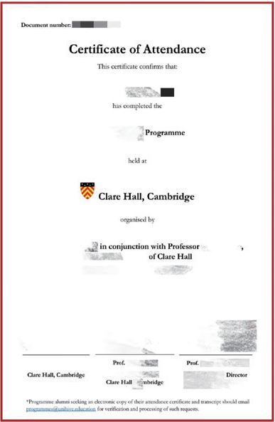 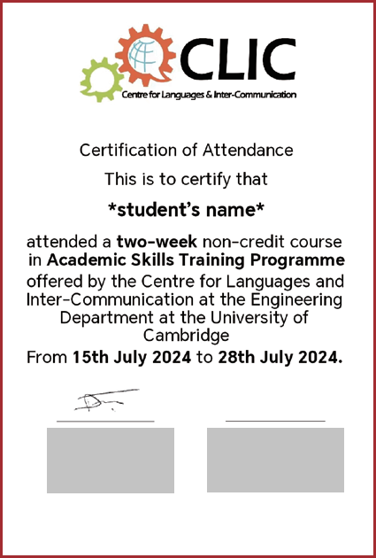

**录取要求**

Admission Requirements

* 全日制在校本科生或研究生，年满18周岁
* 道德品质好，身体健康、心理健康，能顺利完成学习任务
* 适用于法律相关专业或对该领域感兴趣的学生
* 建议达到托福70 / 雅思5.5 / 多邻国100/四级500/ 六级450 或同等水平

**项目流程**

Program Process

* 学生本人提出申请，在学校国际合作交流处报名
* 学生提交正式申请材料并缴纳项目费用，获得录取资格
* 准备签证申请
* 召开行前说明会
* 赴海外学习